# ORDENAGAILUKO PRAKTIKAK 5

**5.1. Problema (7-31)\***

Eguzki-erradiazioak eguzki-kolektore baten beirazko estalkian jotzen du, 700 W/m2-tan. Beirak jasotzen duen erradiazioaren ehuneko 88 transmititzen du, eta 0,90eko emisibitatea du. Familia batek udan behar duen ur bero guztia 1,2 m altu eta 1 m zabal diren bi kolektorerekin lor daiteke. Bi kolektoreak bata besteari lotuta daude alde batetik, 1,2 m × 2 m-ko aldea duen kolektore bakarraren itxura hartuz. Beirazko estalkiaren tenperatura 35 °C dela neurtu da, inguruko airearen tenperatura 25 °C eta haizearen abiadura 30 km/h den egun batean. Beirazko estalkiaren eta zeruaren arteko erradiazio-trukerako zeru-tenperatura eraginkorra –40 °C da. Ura xafla xurgatzaileari lotutako hodietatik sartzen da 1 kg/min-ko abiaduran. Demagun xafla xurgatzailearen atzeko gainazala oso ongi isolatuta dagoela eta bero-galera beira-estalkitik soilik gertatzen dela, kalkulatu:

a) Kolektorearen bero-galeraren abiadura totala.

b) Kolektorearen errendimendua, hots, urari transferitutako bero kantitatearen eta kolektorera heldu den eguzki-energiaren arteko arrazoia

c) Uraren tenperatura-goratzea kolektorean barna doan neurrian. Ura 15ºC sartzen da kolektorean.

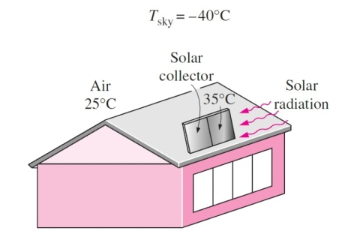

Irudia: 5.1. problemaren eskema

Aztertu zer eragin duten airearen abiadurak eta baita kanpo tenperaturak, galeren bero-transferentziaren abiaduran eta errendimenduan. Honetarako, har ezazu aire-abiadura 2 m/s eta 12 m/s artean aldatzen dela eta kanpoaldeko tenperatura 20ºC eta 40ºC tartean aldatzen dela. Grafikoki irudikatu eta eztabaidatu emaitzak.

{COMPUTER PROBLEM 5.1}

{DEFINE UNITS: Celsius, KPa, J}

{Data}

q_dot_solar=700 {W/m^2}

tau_solar=0,88 {-}

emis=0,9 {-}

L=2 {m}

B=1,2 {m}

A=L*B {m^2}

T_s=35 {ºC}

T_air=25 {ºC}

V=30*1000/3600 {m/s}

T_surr=(-40+273) {K}

sigma = 5,67*10^(-8) {W/m^2 K^4}

m_dot=1/60 {kg/s}

T_w_IN=15 {ºC}

P=101,3 {Kpa}

{PROPERTIES}

T_film=1/2*(T_air+T_s) {C}

k[1]=Conductivity(Air_ha;T=T_film;P=P) {W/m C}

mu[1]=Viscosity(Air_ha;T=T_film;P=P) {kg/m s}

Pr[1]=Prandtl(Air_ha;T=T_film;P=P) {-}

rho[1]=Density(Air_ha;T=T_film;P=P) {kg/m^3}

nu[1]=mu[1]/rho[1] {m^2/s}

{SOLUTION}

{Question a}

Re=(V*L)/nu[1] {-}

Nusselt_laminar=(0,664*Re^0,5)*Pr[1]^(1/3) {-}

Nusselt_combined=(0,037*Re^0,8-871)*Pr[1]^(1/3) {-}

Nusselt=if(Re;5*10^5;Nusselt_laminar;Nusselt_laminar;Nusselt_combined)

h=Nusselt*k[1]/L {W/m^2 C}

Q_dot_loss=Q_dot_conv+Q_dot_rad {W}

Q_dot_conv= h*A*(T_s-T_air) {W}

Q_dot_rad=emis*sigma*A*((T_s+273)^4 - (T_surr)^4) {W}

{Question b}

Q_dot_net=Q_dot_in-Q_dot_loss {W}

Q_dot_in= tau_solar*A* Q_dot_solar {W}

rate= Q_dot_net/ (Q_dot_solar*A) {-}

{Question c}

Q_dot_net = m_dot*cp_w[1]*deltaT {W}

T_ave_w = T_w_IN+deltaT/2 {ºC}

{NOTE: set lower limit of T_ave_w to 0 in (Option --> Variable information), otherwise there could be convergence problems in the iteration process}

cp_w[1]=Cp(Water;T=T_ave_w;P=P) {J/kg C}

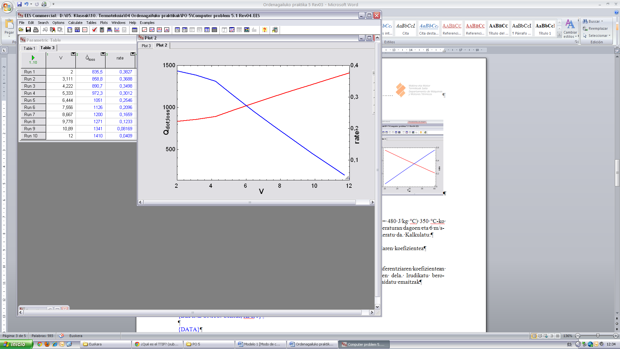 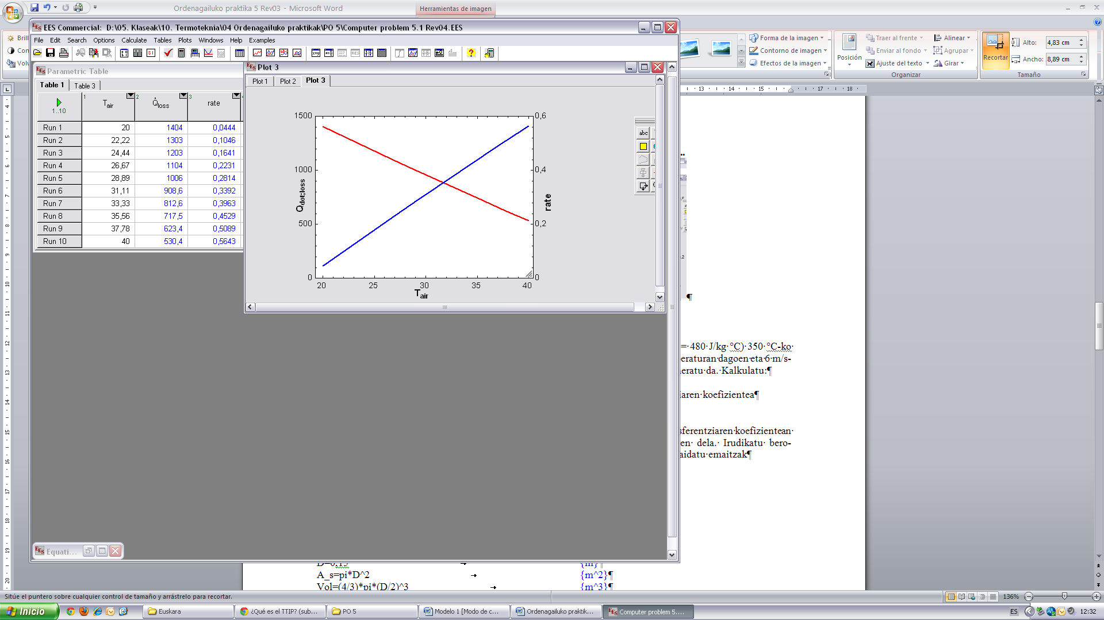

**5.2. Problema (7-45)\***

D = 15 cm-ko diametroko altzairu herdoilgaitzezko bola bat (ρ = 8.055 kg/m3, c*p* = 480 J/kg °C) 350 °C-ko tenperatura uniformean atera da labetik. Ondoren, 1 atm-ko presioan eta 30 °C-ko tenperaturan dagoen eta 6 m/s-ko abiaduran higitzen den airean jarri da. Bolaren gainazal-tenperatura 250 °C-ra beheratu da. Kalkulatu:

1. Hozte-prozesu horretako konbekzio bidezko batez besteko bero-transferentziaren koefizientea eta bero-transferentzia abiadura.
2. Zenbat denbora beharko duen hozte prozesuak

Aztertu zer eragin duen airearen abiadurak konbekzio bidezko batez besteko bero-transferentziaren koefizientean eta hozte-denboran. Har ezazu aire-abiadura 1 m/s eta 10 m/s artean aldatzen dela. Irudikatu bero-transferentziaren koefizientea eta hozte-denbora aire-abiaduraren funtziopean. Eztabaidatu emaitzak

{COMPUTER PROBLEM 5.2}

{DEFINE UNITS: Celsius, KPa, J}

{Data}

D=0,15 {m}

V_ball = (pi*D^3)/6 {m^3}

T_initial=350 {ºC}

T_final=250 {ºC}

T_air=30 {ºC}

P=101,3 {kPa}

V=6 {m/s}

rho_ball=8055 {kg/m^3}

C_p_ball=480 {J/kg-ºC}

K_ball=20 {W/m C}

{AIR PROPERTIES}

K_air[1]=Conductivity(Air_ha;T=T_air;P=P) {W/m C}

rho_air[1]=Density(Air_ha;T=T_air;P=P) {Kg/m^3}

mu_air[1]=Viscosity(Air_ha;T=T_air;P=P) {kg/m s}

Pr_air[1]=Prandtl(Air_ha;T=T_air;P=P)

nu_air[1]=mu_air[1]/rho_air[1] {kg/ms}

{SURFACE PROPERTIES}

T_s=1/2*(T_initial+T_final) {ºC}

mu_s[1]=Viscosity(Air_ha;T=T_s;P=P) {kg/m s}

rho_s[1]=Density(Air_ha;T=T_s;P=P) {Kg/m^3}

nu_s[1]=mu_s[1]/rho_s[1] {kg/ms}

{SOLUCION}

{Question a}

Re=(V*D)/nu_air[1]

Nusselt=2+(0,4*Re^(1/2)+0,06*Re^(2/3))*Pr_air[1]^0,4*(mu_air[1]/mu_s[1])^0,25

h= Nusselt* k_air[1]/D {W/m^2 C}

A_s=pi*D^2 {m^2}

Q_dot_ave=h*A_s*DELTAT_ln {W}

DELTAT_ln=(DELTATi-DELTATe)/(LN(DELTATi/DELTATe)) {C}

DELTATi= T_initial - T_air {C}

DELTATe= T_final - T_air {C}

{Question b}

Biot=(h*(D/2))/(k_ball) {-}{See chapter 4}

(T_final-T_air)/(T_initial-T_air)=EXP(-(h*A_s*Time2_s)/(rho_ball*C_p_ball*V_ball)) {-}{See chapter 4}

Time2_min= Time2_s/60

|  |  |
| --- | --- |
|  |  |

**{CORRELATIONS}**

{The average Nusselt number for flow over **flat plate}**

{Laminar Re < 5x10^5} Nusselt=(0,664*Re^0,5)*Pr[1]^(1/3)

{Turbulent Re > 5x10^5} Nusselt=(0,037*Re^0,8)*Pr[1]^(1/3)

{Combined} Nusselt=(0,037*Re^0,8-871)*Pr[1]^(1/3)

{The average Nusselt number for cross flow over **a** **cylinder**}

Nusselt=0,3+(0,62*Re^0,5*Pr[1]^(1/3))/(1+(0,4/Pr[1])^(2/3))^0,25*(1+(Re/282000)^(5/8))^(4/5)

{The average Nusselt number for cross flow over **a sphere**}

Nusselt=2+(0,4*Re^(1/2)+0,06*Re^(2/3))*Pr_air[1]^0,4*(mu_air[1]/mu_s[1])^0,25

**\* Honako liburuko problema atalen arabera zenbakikuntza:**

**ÇENGEL, Y. A. TRANSFERENCIA DE CALOR Y MASA, Un enfoque práctico. McGraw-Hill. 3 Edición. 2007.**